Администрация городского округа город Бор
Нижегородской области

ПОСТАНОВЛЕНИЕ

От 14.12.2018 | № 7218

О подготовке проекта внесения изменений в Правила землепользования и застройки городского округа город Бор Нижегородской области

В соответствии с п. 3 ст. 8, ст. 33 Градостроительного кодекса Российской Федерации и на основании протокола заседания комиссии по подготовке проектов правил землепользования и застройки территории городского округа город Бор Нижегородской области и иным вопросам землепользования и застройки территории городского округа город Бор Нижегородской области от 16.11.2018 № 19 администрация городского округа г. Бор постановляет:
1. Принять решение о подготовке проекта внесения изменений в Правила землепользования и застройки городского округа город Бор Нижегородской области, утвержденные решением Совета депутатов городского округа город Бор Нижегородской области от 25.12.2012 № 114 (далее – Правила землепользования и застройки городского округа город Бор).
2. Комитету архитектуры и градостроительства администрации городского округа г. Бор А.А. Королеву обеспечить подготовку проекта внесения изменений в Правила землепользования и застройки городского округа город Бор Нижегородской области, в части включения в градостроительные регламентых территориальных зон: Ж-1А, Ж-1Б, Ж-1В, Ж-2, Ж-3, Ж-4, Ж-5 условно разрешенных видов разрешенного использования земельных участков:
- «Автомобильный транспорт», код 7.2;
- «Коммунальное обслуживание», код 3.1
с параметрами разрешенного использования:
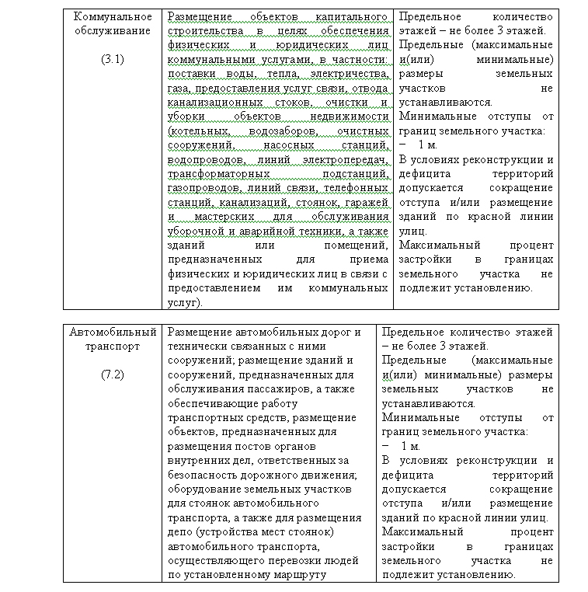
3. Общему отделу администрации городского округа г. Бор (Е.А. Копцова) обеспечить размещение настоящего постановления на официальном сайте www.borcity.ru.

Глава администрации | А.В. Киселев

Е.С. Невзорова
3-71-84

